PE 1209
Свинцово-кислотные аккумуляторы Prometheus Energy серии PE являются ярким примером герметизированных, необслуживаемых батарей с системой рекомбинации газов (VRLA), произведенных по AGM технологии (электролит, абсорбированный в стекловолоконном сепараторе)
PE является универсальной серией, рекомендованной для использования, как в буферном, так и в циклическом режимах работы. Предназначена для применения в переносных и портативных приборах, а за счет стабильно высокой однородности внутреннего сопротивления изделий отлично подходит для использования в источниках резервного энергоснабжения и блоках резервного питания.

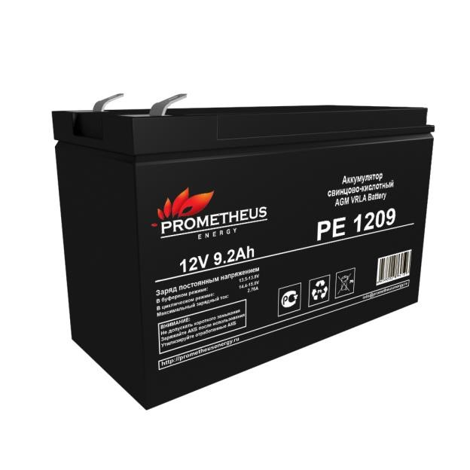
Конструкция батареи
Компонент | Полож. пластина |  | Отриц. пластина |  |  | Корпус |  | Крышка |  | Клапан |  | Клеммы |  | Сепаратор |  | Электролит
Материал Диоксид свинца Свинец |  |  |  |  |  | ABS |  |  |  | Каучук Медь Стекловолокно Серная кислота
Технические характеристики |  |  |  |  |  |  |  |  |  | Особенности
Номинальное напряжение.....................................................12 В  Число элементов...........................................................................6  Срок службы........................................................................6-8 лет  Номинальная емкость (25°С)  20 часовой разряд (0,46 А; 10,5В/эл) .......................9.2 Ач 10 часовой разряд (0,84 А; 10,5 В/эл) ........................8.4 Ач  5 часовой разряд (1,47 А; 10,5 В/эл) ........................7,35 Ач Саморазряд....................................3% емкости в месяц при 20°С  Внутреннее сопротивление  полностью заряженной батареи(25°С) ...........................19 мОм  Рабочий диапазон температур  Разряд.............................................................................-20÷60°C  Заряд...............................................................................-10÷60°C  Хранение.........................................................................-20÷60°C  Макс. разрядный ток (25°С).........................................135 А (5с)  Циклический режим (2,4÷2,5 В/эл)  Макс.зарядный ток................................................2.76 А  Температурная компенсация………………………...30мВ/°С  Буферный режим (2,25÷2,3 В/эл)  Температурная компенсация………………………….18мВ/°С  Сферы применения  ► Источники бесперебойного питания  ► Источники резервного энергоснабжения  ► Медицинское оборудование  ► Системы контроля и управления доступом (СКУД)  ► Системы тревожного оповещения  ► Переносные и портативные приборы  ► Различные области приборостроения  Разряд постоянным током, А (при 25°С) |  |  |  |  |  | Клеммы нож F2 |  | ► Технология VRLA позволяет рекомбинировать до 99% выделяемого газа;  ► Нет ограничений на воздушные перевозки;  ► Соответствие требованиям UL, IEC, ГОСТ 12.2.007.12–88, ГОСТ 6851–2003 пп.2.2.3, 2.2.4, 2.2.7, 2.2.8.  ► Легированные кальцием свинцовые пластины  обеспечивают низкий саморазряд, высокую конструктивную прочность решетки;  ► Необслуживаемые. Не требует долива воды; ► Высокая плотность энергии;  ► Корпус аккумулятора выполнен из пластика ABS, не поддерживающего горение  Габариты (±2мм)  Длина, мм………………………………………………………….…...…151  Ширина, мм…………………………………………..…….…….….…...65  Высота, мм………………………………………….…............…..……94  Полная высота, мм………………………………..…….….….…...100  Вес (±3%),кг…………………………………………………….….…......2,4  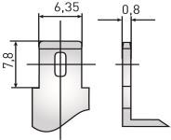  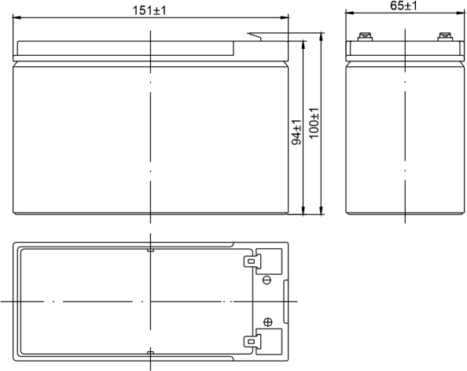
В/эл-т | 5 мин | 10 мин |  | 15 мин | 30 мин |  |  |  | 1 ч |  | 3 ч |  | 5 ч |  | 10 ч | 20 ч
1,60 | 36.1 | 25.2 |  | 19.3 | 11.6 |  |  |  | 6.66 |  | 2.59 |  | 1.62 |  | 0.88 | 0.47
1,65 | 34.6 | 24.3 |  | 18.5 | 11.1 |  |  |  | 6.42 |  | 2.53 |  | 1.61 |  | 0.87 | 0.47
1,70 | 33.1 | 23.3 |  | 17.7 | 10.5 |  |  |  | 6.18 |  | 2.46 |  | 1.59 |  | 0.87 | 0.46
1,75 | 31.6 | 22.2 |  | 16.9 | 9.86 |  |  |  | 5.94 |  | 2.39 |  | 1.57 |  | 0.86 | 0.45
1,80 30 21.2 16.1 9.21 5.68 2.32 1.55 0.85 0.44

Разряд постоянной мощностью, Вт/эл-т (при 25°С)
В/эл-т | 5 мин | 10 мин | 15 мин | 30 мин | 45 мин | 1 ч | 2 ч | 3 ч | 5 ч
1,60 | 74.1 | 47.2 | 35.1 | 21.5 | 15.9 | 12.4 | 6.85 | 4.84 | 3.27
1,65 | 70.5 | 45.6 | 34 | 20.8 | 15.3 | 12 | 6.72 | 4.79 | 3.24
1,70 | 66.9 | 43.9 | 32.9 | 20.0 | 14.7 | 11.5 | 6.59 | 4.74 | 3.21
1,75 | 63.3 | 42.2 | 31.8 | 19.2 | 14.1 | 11 | 6.46 | 4.69 | 3.18
1,80 59.7 40.5 30.7 18.4 13.5 10.5 6.32 4.64 3.15
(Примечание) Приведенные выше данные по характеристикам являются средними значениями, полученными в результате проведения 3 контрольно-тренировочных циклов, и не являются номинальными по умолчанию.
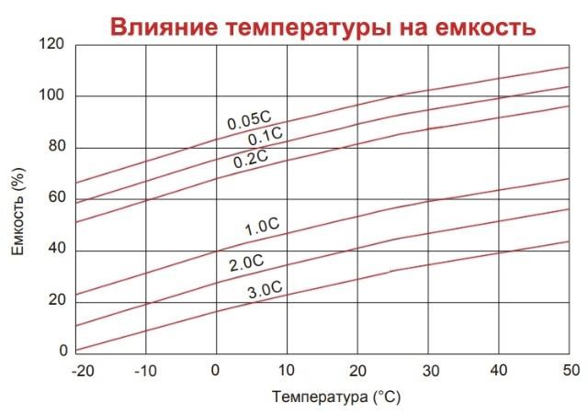 | 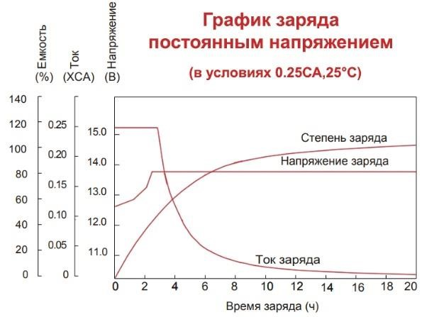
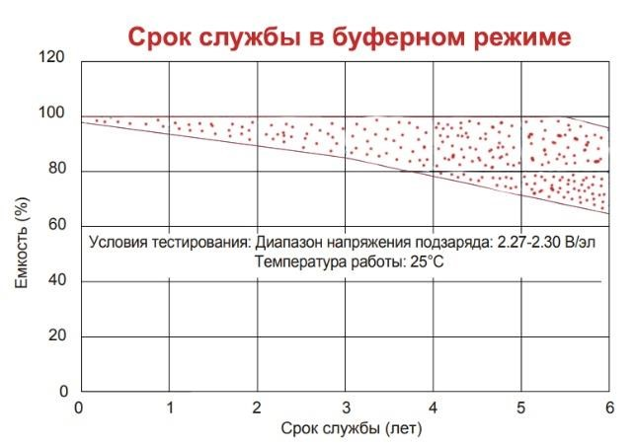 | 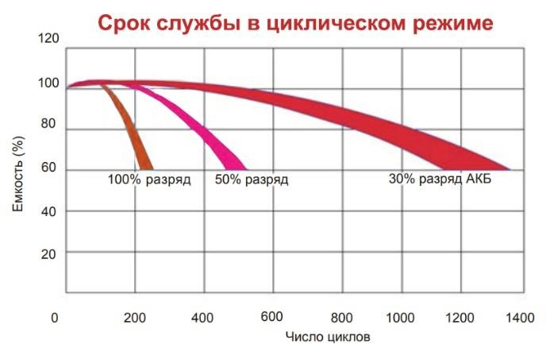
Перед началом использования внимательно ознакомьтесь с инструкцией по эксплуатации.
Технические требования
- Ежемесячно проверять величину напряжения батареи.
- Каждые три месяца рекомендуется провести тренировочный заряд.
Методика тренировочного заряда:
Разряд: полностью разрядить АКБ.
Заряд: макс. ток 0,3 СА, постоянное напряжение 14,4–15,0В в течение 24 ч.
- Температурный фактор заряда: –3мВ/⁰С/Эл.
- Срок службы АКБ зависит от количества циклов, глубины разрядов, температурного режима, напряжения заряда и других факторов.
- Если АКБ не эксплуатируется, заряжайте ее по крайней мере раз в полгода!
Способ транспортировки и хранения
- Транспортирование и хранение осуществляется по ГОСТ 23216 и ГОСТ 15150. 9.2
- Транспортирование допускается любым видом крытого транспорта, обеспечивающим предохранение упакованной продукции от механических повреждений и ударных нагрузок.
- Хранение осуществляется в упаковке изготовителя в закрытых помещениях с естественной вентиляцией при температуре окружающего воздуха от –10°С до +30°С и относительной влажности воздуха не выше 90%.
- При хранении на стеллажах упаковки должны быть сложены не более чем в 4–5 рядов по высоте.
Утилизация
Утилизацию аккумуляторных батарей необходимо выполнять в соответствии с действующими местными экологическими нормами.
Сведения о продавце/уполномоченной организации в РФ и изготовителе
Дата производства: указана на корпусе изделия.
Гарантия: 12 месяцев.
При обнаружении неисправности аккумулятора в период гарантийных обязательств обращаться по адресу:
Московская область, г. Люберцы, Октябрьский проспект, 259, тел: 8(495)664-32-16, г. Санкт-Петербург, Басков переулок, 36, тел: 8(812)660-52-38
Импортёр: ООО «Прометей», 191036 Г. Санкт-Петербург, ул. Кременчугская д.11 корп.1 кв.207
Изготовитель: «Tianneng Battery Group Co., Ltd.» Адрес: 18 Baoqiao Road, Huaxi Industrial Function Zone, Zhejiang, China 313100, Китай
Информацию о сервисных центрах Вы можете узнать на сайте prometheusenergy.ru или по телефону 8(812) 660-52-38
PROMETHEUS ENERGY - промышленные аккумуляторные батареи,
представленные на российском рынке с 2010 г.
оптимизированных в зависимости от назначения:
PROMETHEUS ENERGY предлагает различные серии аккумуляторных батарей,
от систем телекоммуникаций и связи
до источников бесперебойного питания и противопожарных систем.

